Volume Ray Casting
in WebGL

Roland Rytz
Was und wieso?
Bestehende Lösungen
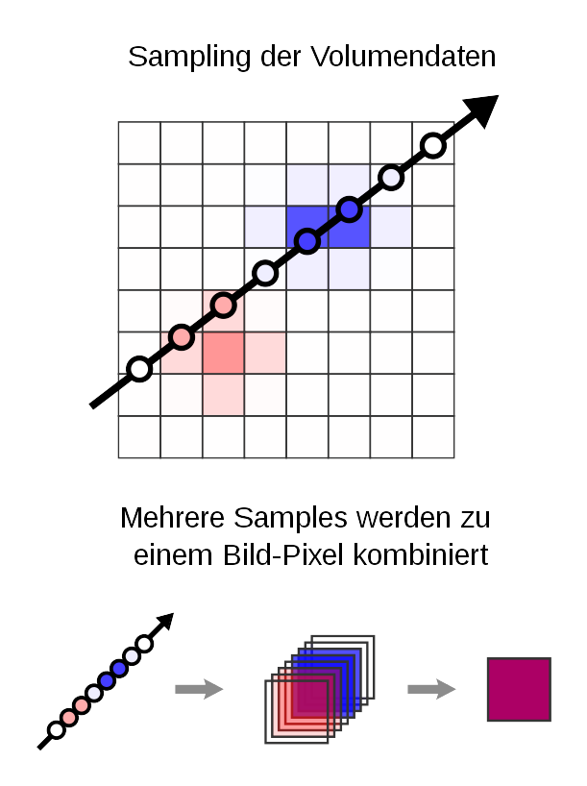
WebGL

- Ermöglicht Arbeit mit der GPU im Browser
- Ähnlich OpenGL, mit GLSL-Shadern
WebGL 1

- OpenGL ES 2.0
- Läuft inzwischen fast überall

WebGL 2

- OpenGL ES 3.0
- Braucht moderne Browser und aktuelle* Hardware
- 3D-Texturen!
Optimisierung

- Early Ray Termination
- Emtpy Space Leaping
Weitere Entwicklung

- Refraktion
- Shadow Mapping
- VR
- Segmentierung
- ???
Fragen

